BSO De Zeeheld
Onze partner AKROS Kinderopvang biedt buitenschoolse opvang aan voor kinderen van 4 t/m 12 jaar in BSO De Zeeheld.
De locatie
BSO De Zeeheld is onderdeel van Alles in 1 School De Zeeheld. Bij BSO De Zeeheld kunnen kinderen rekenen op een fijne huiselijke sfeer en veel persoonlijke aandacht. De betrokken pedagogische medewerkers bieden gevarieerde activiteiten aan met aandacht voor kunst, cultuur en beweging. Denk bijvoorbeeld aan schilderen, muziek, dans en theater. De technische methode Toolkit biedt middelen en materiaal om naar hartenlust mee te timmeren en te bouwen. Zo worden de kinderen in de ontwikkeling van hun talenten gestimuleerd. In de schoolvakanties biedt de BSO een aantrekkelijk programma met leuke en bijzondere uitstapjes binnen en buiten de stad. Er is een nauwe samenwerking met de school. Zo zijn de pedagogische medewerkers net als de leerkrachten getraind in Kanjertraining.
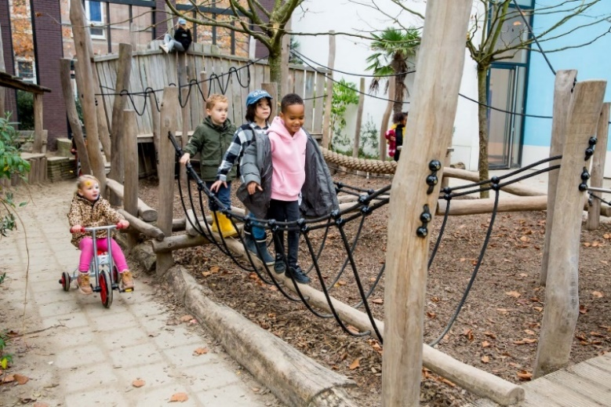
Groepen en openingstijden
De Zeeheld heeft meerdere groepen voor kinderen van 4 t/m 12 jaar. De BSO is geopend van maandag t/m vrijdag van 14.00 tot 18.30 uur.
BSO De Zeeheld
Roggeveenstraat 14
1013 PV Amsterdam
Telefoon Zeeheld 1: 06 – 27 47 13 83
Telefoon Zeeheld 2: 06 – 27 47 12 64
Email: bsodezeeheld@akros-amsterdam.nl
Informatie en inschrijven:
AKROS Kinderopvang
Telefoon: 020 – 261 05 10 (ma t/m vr van 9.30 – 12.30 uur)
Email: kinderopvang@akros-amsterdam.nl
Info: https://www.akros-amsterdam.nl/buitenschoolse-opvang-bso/de-zeeheld/
Inschrijven: Klik hier.

